OPIS DZIAŁAŃ SZKOŁY W ZAKRESIE PROMOCJI ZDROWIA

MODUŁ III: Aktywność Ruchowa

Omówienie regulaminów sali gimnastycznej i terenów sportowych wokół szkoły.
Omówienie regulaminów wycieczek szkolnych, wyjść, zajęć terenowych.
Zorganizowanie Dnia Sportu.
Tańce i zabawy KLANZA.
Zajęcia terenowe dla klasy III.
Zajęcia na basenie miejskim.
Zajęcia ruchowe dla dzieci świetlicy szkolnej.
Prowadzenie ćwiczeń relaksacyjnych w klasach integracyjnych.
Ćwiczenia relaksacyjne w klasach 0 - III.
Międzyszkolny Konkurs Szkół Zaprzyjaźnionych „Rambit ekologiczno - sportowy”.
Innowacja pedagogiczna z wychowania fizycznego: „Mały Sport – Dużo Zdrowia i Radości”.
Szkolne Koło Tenisa Stołowego.

OPIS DZIAŁAŃ W ZAKRESIE AKTYWNOŚCI RUCHOWEJ

Zajęcia ruchowe w świetlicy w ramach realizacji programu zdrowotnego

Świetlica szkolna od września aktywnie włączyła się w realizację szkolnego programu zdrowotnego w roku szkolnym 2012/2013.
Każdego poranka w świetlicy uczniowie realizują założenia programu na zajęciach „Chcę być wysportowany!”.
W ramach programu co tydzień uczniowie uczęszczający do świetlicy szkolnej uczestniczą
w piątkowym „Przylądku zdrowia i sportu” – odbywają się wtedy zajęcia sportowo
– rozwojowe, aerobowe itp. Poza tym uczniowie uczestniczą trzy razy w tygodniu uczęszczają na gimnastykę korekcyjną (w sumie 30 uczniów).
W ramach piątkowych zajęć odbył się „TURNIEJ GIER I ZABAW SPORTOWYCH”(16.11).

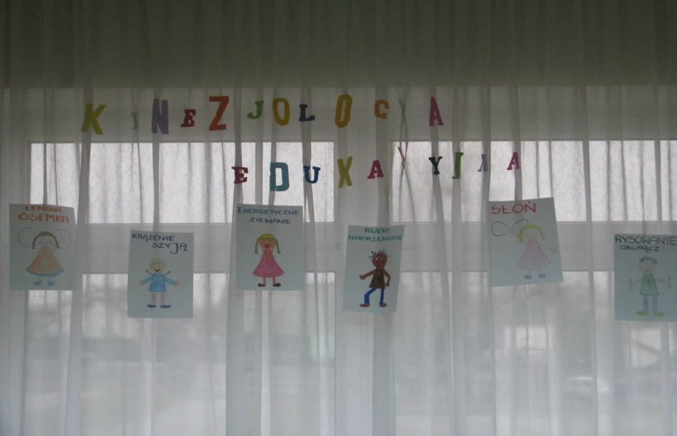

Wycieczka do Palmiarni w Gliwicach oraz kina IMAX w Katowicach
Uczniowie klas piątych wzięli udział w wycieczce do Palmiarni w Gliwicach i kina IMAX w Katowicach w dniu 07.11.2012 r.
W wycieczce uczestniczyło 55 uczniów z 5a, 5b, 5c. Celem wycieczki do Palmiarni było: poznanie różnorodnych gatunków roślin egzotycznych, różnych stref klimatycznych świata
w warunkach zbliżonych do ich naturalnego ekosystemu, rozwijanie zainteresowań botanicznych, uświadomienie znaczenia roślin i innych organizmów w życiu człowieka. Po pawilonach oprowadzały nas przemiłe panie przewodniczki.
Na zakończenie zwiedzania pawilonów palmiarni każda z klas otrzymała certyfikat ukończenia „Ścieżki wiedzy o roślinach egzotycznych”. Uczniowie zakupili sobie na pamiątkę pobytu sadzonki różnorodnych roślin. Największym powodzeniem cieszyły się kaktusy oraz fikusiki. Bezpośrednie obcowanie z florą innych stref geograficznych poszerzyły uczniom wiedzę, zachęcając do prowadzenia hodowli w warunkach domowych. W kinie dzieci obejrzały projekcję filmu przyrodniczego w technice 3D pt.: „Pod taflą oceanu”,
w którym pokazano życie organizmów morskich na obszarze Wielkiej Rafy Koralowej
u wybrzeży Australii. Dziękuję wszystkim uczestnikom wycieczek za nienaganne zachowanie i miłą atmosferę.

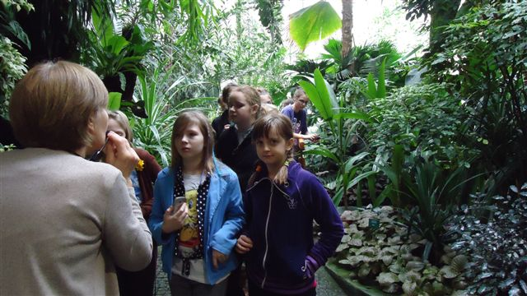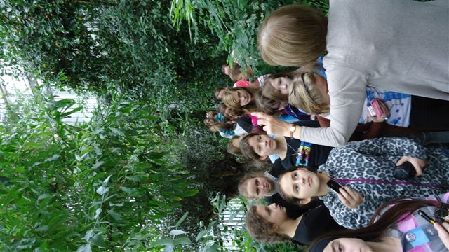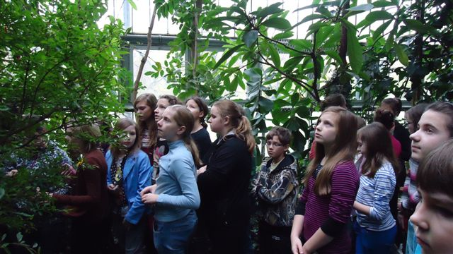

Działalność Szkolnego Koła Krajoznawczo-Turystycznego w SP 22 w Tychach

Z dniem 19 marca 2013 roku powołano do życia Szkolne Koło Krajoznawczo - Turystyczne działające przy Polskim Towarzystwie Turystyczno - Krajoznawczym w Tychach.
Na spotkanie przybyło 15 zainteresowanych uczniów klas V - VI, którzy zechcieli wstąpić
w szeregi Koła.
Każdy członek będzie posiadał legitymację członkowską. Opiekunem Koła z ramienia PTTK-u został pan Kazimierz Okoński prezes Oddziału w Tychach, natomiast szkolnym opiekunem jest pani Leokadia Bratek. Pan Okoński przedstawił wszystkim obecnym na zebraniu program tj. zadania statutowe oraz cele działania SKKT. Nasze koło będzie realizowało założone cele i zadania przede wszystkim poprzez udział
w wycieczkach rowerowych, pieszych i autokarowych o charakterze rekreacyjno
- naukowym. Następnie zostały przeprowadzone wśród uczniów wybory do Zarządu
i Komisji Rewizyjnej. Na zakończenie spotkania wykonano pamiątkowe zdjęcia. Relacje ze spotkań i wycieczek będą zamieszczane na stronie internetowej szkoły i SKKT przy PTTK Tychy i w gazecie „Twoje Tychy”.

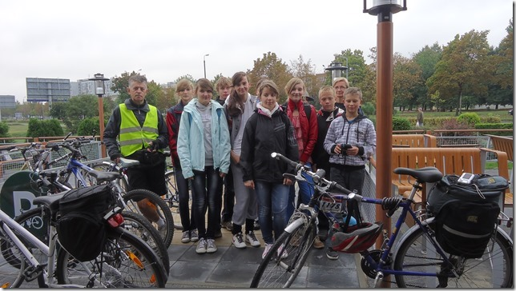
Relacja z wycieczki SKKT w dniu 1 maja 2013 r. do miejscowości Wyry
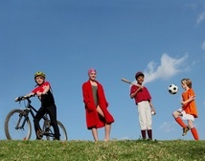
1 maja - nasza pierwsza wycieczka ze szkolnego koła
krajoznawczo - turystycznego.
Wzięło w niej udział 10 członków i dwóch opiekunów.
Zbiórka była o godzinie 9:00 przy szkole.
Uczestnikami byli uczniowie: Monika i Małgosia Stachoń,
Laura Dopierała, Nikola Chrostek,
Michał Szamota, Dawid Banaszczyk, Dawid Wojtkowski,
Mateusz Michalski, Szymon Polczyk
i Kuba Wrześniewski. Kierownikiem z ramienia PTTK-u był prezes Oddziału PTTK
w Tychach pan Kazimierz Okoński, a opiekunem szkolnym mgr Leokadia Bratek. Trasa liczyła około 15 km, czas przejazdu 2 h, stopień trudności – łatwa. Wyjechaliśmy ul. Hetmańską w kierunku Dunikowskiego i Stoczniowców. I tu niespodziewanie miała miejsce poważna awaria roweru Szymona. Pomimo naszych starań nie udało się przywrócić sprawności roweru i Szymon musiał zawrócić do domu. Udział w wycieczce kontynuowało
9 uczniów. Ścieżkami rowerowymi dojechaliśmy do przejazdu kolejowego na Żwakowie,
a dalej lasem drogą leśną zmierzaliśmy w kierunku Wyr. Miejscem docelowym i jednocześnie odpoczynku była „altanka” w Wyrach. Podziwialiśmy zieleniące się drzewa i runo leśne, pojawiające się kaczeńce, szczawiki zajęcze, paprocie, skrzypy. Pani Bratek była świadkiem pięknych skoków sarenki przez ścieżkę. Słyszeliśmy odgłosy ptaków, a zwłaszcza stukanie dzięcioła. W drodze powrotnej minęliśmy jezioro Stępnik, leśniczówkę i zatrzymaliśmy się przy źródełku „Jerzego”. Następny przystanek był przy kościele pw. Ducha Świętego. Tu trochę historii i… nasze pierwsze punkty do Odznaki Krajoznawczej „Znam Tychy i okolice” oraz Kolarskiej Odznaki Turystycznej, potwierdzone pieczęcią w książeczce. Pogoda nas nie rozpieszczała, ale nie padało a humory dopisywały. Wszyscy zadowoleni i szczęśliwi zakończyli wycieczkę dojeżdżając pod szkołę, gdzie nastąpiło rozwiązanie wycieczki.
Udział w konkursie „Wiosna zaprasza do zabaw na świeżym powietrzu”
14 maja 2013 r. w Szkole Podstawowej nr 6 w Tychach odbyło się wręczenie nagród
i dyplomów laureatom kolejnej edycji międzyszkolnego konkursu plastycznego „Wiosna zaprasza do zabaw na świeżym powietrzu” . Celem konkursu było propagowanie zdrowego trybu życia. Mimo, że poziom artystyczny nadesłanych prac był bardzo wysoki, a ich liczba przekroczyła setkę, nasi uczniowie odnieśli duży sukces.
II miejsce w kategorii klas drugich zajęła Paulinka Świrska, (opiekunem uczennicy jest
p. Beata Schlesinger); natomiast wśród klas trzecich udało nam się zdobyć miejsca: I miejsce - Mateusz Ratajczak i II miejsce - Dobrochna Gerc (oboje są wychowankami p. Beaty Szyja).

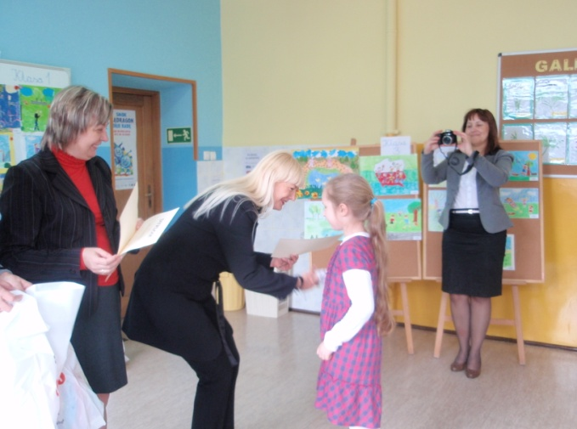

Relacja z wycieczek SKKT w ramach projektu „Rowerem do zdrowia”
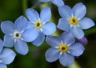
15 maja wyruszyliśmy w kolejną wycieczkę rowerową tym razem do
Parku Paprocany, gdzie świętowaliśmy Dzień Polskiej Niezapominajki.
Od 11 lat 15 maja w Polsce obchodzone jest święto przyrody i ekologii,
które ma na cel promowanie walorów przyrodniczych – przypominanie
o ochronie środowiska i zachowaniu różnorodności biologicznej Polski. Akcję zapoczątkował w 2002 r. redaktor radiowej Jedynki, prowadzący „Ekoradio”, Andrzej Zalewski. W Tychach święto obchodzono po raz trzeci. Zbiórka uczestników szkolnego koła nastąpiła o godzinie 15:00. Każdy uczestnik otrzymał kamizelkę odblaskową z logo oddziału PTTK i szkoły. Wyjechaliśmy w liczbie 12 osób, 10 uczniów i 2 opiekunów. Nasz szlak wiódł ścieżkami rowerowymi ulicami: Stoczniowców i Sikorskiego. Na miejscu byliśmy o 16:00. Po krótkim odpoczynku pan prezes Kazimierz rozdał członkom SKKT książeczki wycieczek kolarskich. Wszyscy uczestnicy zdobyli następne punkty zbierane do odznak. Około 16:30 wyjechaliśmy w peletonie rowerzystów na Rajd wokół jeziora. Na miejscu dzieci wzięły udział w mini konkursach z nagrodami, o tematyce przyrodniczo
- krajoznawczej. Na zakończenie imprezy podziękowaliśmy organizatorom i pożegnaliśmy pozostałych uczestników zlotu. Organizatorami imprezy byli: Polski Klub Ekologiczny w Tychach, oddział PTTK, Klub Turystyki Kolarskiej Gronie i Stowarzyszenie Sportowe NOL Tychy.
Relacja z pieszej wycieczki szkolnej na Ścieżkę dydaktyczno - przyrodniczą do Parku Paprocany
16 maja uczniowie klas 6 c i 6a (większość to członkowie SKKT) uczestniczyli w wycieczce pieszej również do Parku Paprocany, ale tym razem na Ścieżkę dydaktyczno - przyrodniczą na użytku ekologicznym. Wycieczkę zorganizowała pani Bratek – nauczyciel przyrody. Współpracując jako członek PKE w Tychach z Uniwersytetem Śląskim w Katowicach, Wydziałem Biologii i Ochrony Środowiska oprowadziła zainteresowane ścieżką grupy dzieci i młodzieży m.in. gimnazjalistów z Pszczyny. Warsztaty terenowe były jednym z działań
w ramach Światowego Dnia Fascynacji Roślinami. Trasa ścieżki ma ok. 4 km długości
i składa się z 8 przystanków o odmiennych walorach przyrodniczych. Wzdłuż trasy ustawiono 12 tablic dydaktyczno - informacyjnych, dostarczają podstawowych informacji o bogactwie przyrodniczym terenu oraz umożliwiają rozpoznanie niektórych przedstawicieli flory i fauny. Spacerując pomiędzy stawami i rozlewiskami podziwialiśmy urokliwe miejsca lasu paprocańskiego. Pełni wrażeń wracaliśmy do szkoły … ale, że po drodze mijaliśmy
Mac Donalda nie sposób było nie wstąpić na coś dobrego, słodkiego np. lody. Pogoda sprawdziła się na szóstkę to i dopisywały nam humory.
L. Bratek
Relacja z wycieczki SKKT do Gostyni w dniu 18 maja 2013 r.
18 maja o godzinie 12 wyjechaliśmy do Gostyni na kolejną wycieczkę rowerową. Naszym celem było uczestniczenie w imprezie kulturalno- edukacyjnej p.t.: „Bitwa Wyrska 2013”. Tradycyjnie dla bezpieczeństwa uczestników poruszaliśmy się po mieście ścieżkami rowerowymi, a w lesie ścieżkami leśnymi. Tym razem peleton liczył aż 14 uczniów i dwóch opiekunów. Towarzyszyła nam słoneczna pogoda i przyjemny podmuch wiatru. Na miejsce imprezy dotarliśmy około 13:30. O 14:30 nastąpiło oficjalne rozpoczęcie imprezy przez Wójta Gminy Wyry Barbarę Prasoł, po czym delegacje złożyły kwiaty pod „Pomnikiem Pamięci Żołnierzy Września 1939 r.”. Następnym punktem programu była inscenizacja historyczna walk z września 1939 r. Bitwa Wyrska była przez wiele lat zapomnianym epizodem obrony górnośląskiej ziemi we wrześniu 1929 roku. Oddziały polskie dzielnie przez trzy doby od 1 września broniły śląskich wsi w rejonie miejscowości Wyry i Gostyń, przed hitlerowską agresją. Aby oddać hołd wszystkim walczącym i poległym żołnierzom postanowiono przypomnieć społeczności okolicznych miast tamte trudne, ale jakże ważne wydarzenia. Dla nas obserwatorów była to niepowtarzalna żywa lekcja historii. Mogliśmy zobaczyć pokaz sprzętu i wyszkolenia współczesnego Wojska Polskiego, wystawy, schron bojowy „Sowiniec”, stanowiska Grup Rekonstrukcji Historycznej. Atrakcją był czołg, wojskowe samochody terenowe i motory. Wierzymy, że pamięć o chwalebnych czynach naszych dziadków i ojców należy wpajać i umacniać przede wszystkim poprzez takie przedsięwzięcia kulturalno - edukacyjne. Wzbogaceni historyczną wiedzą oraz w głębokie przeżycia wracaliśmy spokojnie do Tychów.

Relacja z obchodów Święta roweru
W ubiegłą niedzielę tj. 9 czerwca 2013 r. odbyliśmy kolejną wycieczkę w ramach programu „Rowerem do zdrowia”. Zbiórka miała miejsce pod Szkołą Podstawową nr 22 o godzinie 10:30. Wstawiło się 9 uczniów, członków koła rowerowego. Mieliśmy pojechać na czele peletonu rowerzystów spod Urzędu Miasta
o godz. 11:00. Doszło do nieporozumienia i peleton wyruszył niezgodnie z zapisem na plakatach już o 10:15. Dlatego pan
K. Okoński poprowadził nas od razu w kierunku Paprocan, gdzie spotkaliśmy się z peletonem. Tam odbyły się dla dzieci różne konkurencje rowerowe oraz konkurs wiedzy krajoznawczo
- turystycznej. Najlepsi zostali nagrodzeni okolicznościowymi statuetkami. Wszyscy uczestnicy rajdu zdobyli punkty do książeczek z PTTK na odznaki turystyczne. W drodze powrotnej wstąpiliśmy na lody do Mac Donalda. Zadowoleni
z miłych przeżyć wróciliśmy na 14:30 pod szkołę.

Klasa 1a integracyjna brała udział w X Spartakiadzie Integracyjnej klas I

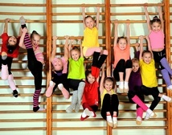
Spartakiada odbyła się 11 czerwca na terenie Zespołu
Szkół z oddziałami Integracyjnymi przy
ul. Czarnieckiego. Impreza organizowana była w ramach
Tyskiego Tygodnia Godności Osób Niepełnosprawnych
i współfinansowana ze środków Urzędu Miasta Tychy.
Uczniowie brali udział w konkurencjach sportowych,
pokazie technik ratunkowych (bandażowanie ran,
resuscytacja). Wszyscy uczniowie otrzymali słodkie
upominki.

Joanna Tarasiuk
Grażyna Grzegórska - Lesiak

Ostatnia relacja z imprezy Szkolnego SKKT w tym roku szkolnym…
21 czerwca czyli w piątek od 12:30 do 15:00 miał miejsce nasz pierwszy Rajd Rowerowy przy szkole. Organizatorami byli: prezes Oddziału PTTK w Tychach pan Kazimierz Okoński oraz opiekun szkolny koła pani Leokadia Bratek. Uczniowie klas IV- VI mogli w tym dniu uczestniczyć w pięciu konkurencjach sportowo - rowerowych. Na początku imprezy wszyscy obecni zostali powitani przez prezesa i zapoznani z przebiegiem Rajdu. Następnie członkowie koła przejechali uroczyście na rowerach wokół budynku szkoły dzwoniąc dzwonkami i oznajmiając swoją obecność. Potem przeprowadzono konkurencje, które cieszyły się powodzeniem wśród uczniów.
Oto wyniki zmagań w konkursach i miejsca medalowe:
"8" - 1 m. Michał Szamota, 2. Dawid Banaszczyk, 3. Jakub Wrześniewski.
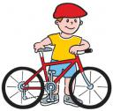
„Rzut oponą” - 1m. Michał Szamota, 2. Dawid Przybyszewski, 3. Jakub Wrześniewski.
„Rzut dętką” - 1 m. Nikodem Wspaniały, 2. Patryk Dzięcioł, 3. Dawid Banaszczyk.
„Jazda żółwia” - 1m. Mateusz Michalski, 2. Michał Szamota, 3. Monika Stachoń.
„Wiedza krajoznawcza” - 1m. Michał Szamota, 2. Małgorzata Stachoń, 3. Jakub Wrześniewski.
Najaktywniejszym uczestnikiem I Rowerowego Rajdu Szkolnego został Michał Szamota.
Pogoda „dopiekła”, ale warto było zobaczyć na podium szczęśliwych zwycięzców. Zapraszamy już za rok na następny i życzymy ciekawych i bezpiecznych wakacji.

Zapraszamy do poczytania o nas w gazecie

